Trứng cút tẩm bột rán

Nguyên Liệu
- 20 quả trứng cút lộn
- 50 gr bột chiên giòn hoặc bột mì
- 1 quả trứng gà nhỏ
- 1 ít rau răm
- Gia vị

Cách Làm
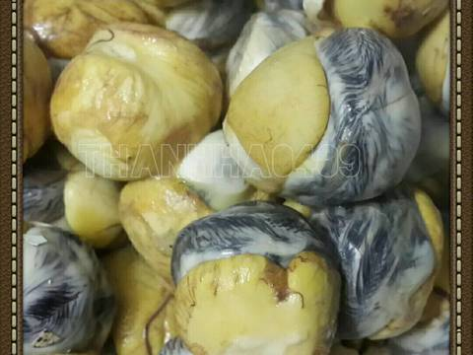
Trứng cút lộn luộc chín. Bóc vỏ.
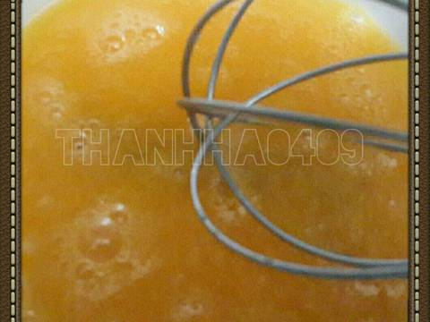
Trứng gà đánh bông. Cho bột và gia vị vào quấy đều để đc 1 hỗn hợp sền sệt.Nhúng từng quả trứng qua hỗn hợp bột.
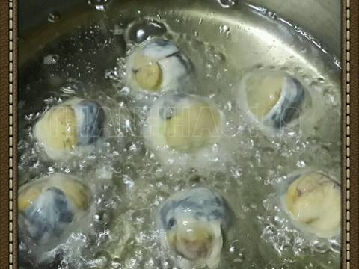
Đặt chảo lên bếp, đổ dầu ăn đun nóng già rồi thả trứng tẩm bột vào rán.
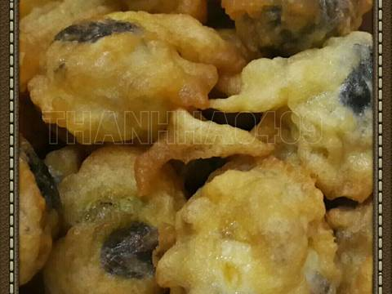
Thành phẩm đây. Chấm tương ớt hoặc gia vị chanh ớt. Ăn kèm với rau răm là ngon đúng điệu.
Tổ nuôi sưu tầm

